9. Отношения между понятиями (6 кл).

При сравнении реальных объектов мы сравниваем их размеры, цвет, форму и прочее. Отношения между реально существующими объектами описываются словами: больше — меньше; длиннее — короче; ближе — дальше; выше — ниже; брат — сестра и так далее.
Понятия тоже можно сравнивать между собой. Но, в отличие от объектов реальной действительности, понятия не имеют ни цвета, ни запаха, ни размера. Понятия — это наши представления, наши мысли об объектах. При сравнении понятий сравнивают их содержания и их объемы.
Рассмотрим два понятия — «квадрат» и «прямоугольник».

Понятие | Содержание
Квадрат | - Четырехугольник;  - Все углы прямые;  - Все стороны равны.
Прямоугольник | - Четырехугольник;  - Все углы прямые;  - Длины противоположных сторон попарно равны.
Как видно из таблицы, содержания понятий отличаются одним признаком: у квадрата длины всех сторон равны, а у прямоугольника длины противоположных сторон попарно равны.
Объем понятия «прямоугольник» больше объема понятия «квадрат», так как все квадраты — тоже прямоугольники.
Отношения между понятиями удобно представлять кругами. Такое представление называют диаграммами Эйлера-Венна.
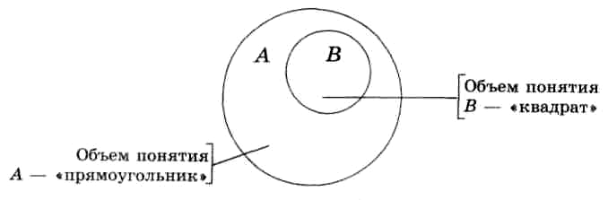
Размер кругов Эйлера-Венна не имеет значения. Их можно рисовать большими или маленькими — главное, чтобы были правильно представлены отношения между понятиями. Круг, обозначающий видовое понятие, должен быть меньше и входить в другой круг, который больше и обозначает родовое понятие.
Кругом Эйлера—Венна обозначается объём понятия, то есть всё множество объектов, которые были, есть и будут и которые обладают свойствами, составляющими содержание понятия.
Понятия могут быть совместимыми (равнозначные, пересечение, подчинение) и несовместимыми (противоположность, противоречие)

Совместимые понятия
Отношение равнозначности (тождества)
«столица России»
«Москва»

Равнозначными называют понятия, которые отражают один и тот же объект. На диаграмме Эйлера—Венна круги, изображающие равнозначные понятия, совпадают, то есть изображаются одним кругом.
Например, «столица России» и «город Москва» - равнозначные понятия.
Рассмотрим другие понятия, которые связаны отношением равнозначности:
- «цифра 1» и «знак цифрового алфавита 1»;
- «жесткий магнитный диск» и «винчестер»;
- «текстовый редактор» и «программа для обработки текстов».

Отношение пересечения
Рассмотрим пересекающиеся понятия на примере понятий «школьник» и «футболист». Содержание понятия «школьник», — это «человек, который учится в школе». Обозначим их буквой «Ш» и нарисуем соответствующий круг. Содержание понятия «футболист» - это «человек, который играет в футбол». Обозначим их «Ф» и нарисуем соответствующий круг. Некоторые школьники играют в футбол, а некоторые футболисты учатся в школе — это значит, что они одновременно принадлежат и одному множеству, и другому, поэтому круги пересекаются. Обозначим таких школьников - футболистов буквами «ШФ». Понятия «школьник» и «футболист» являются пересекающимися понятиями.
Ш
Ф
Ш Ф
Пересекающимися называют понятия, которые отражают объекты, принадлежащие и к одному, и к другому множеству объектов.

Отношение подчинения
Рассмотрим понятия «цветок» и «садовый цветок». Понятие «цветок» отражает любой цветок, а понятие «садовый цветок» — только тот, который выращивают в саду. Понятие «цветок» обозначает все цветы, которые есть, когда-либо были и когда-нибудь будут: и лесные («ЛЦ»), и полевые («ПЦ»), и садовые («СЦ»), и комнатные («КЦ»). Поэтому «цветок» — это родовое понятие, а понятие «садовый цветок» — видовое, так как является одним из видов цветов. Значит, понятие «садовый цветок» — подчинённое по отношению к понятию «цветок» и на диаграмме отношение этих понятий изображается так:
Родовые и видовые понятия всегда находятся в отношении подчинения и изображаются кругами: Родовое — большим кругом, видовые — маленькими, которые внутри него.
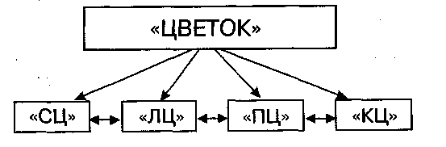 | 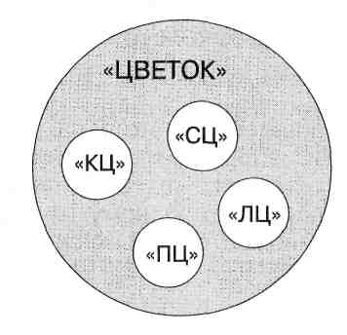
В отношении подчинения могут находиться вложенные друг в друга понятия.
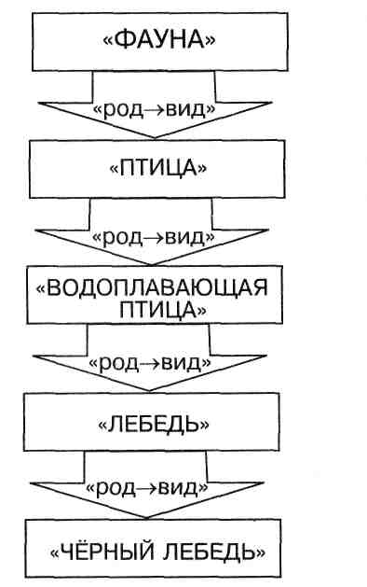 | 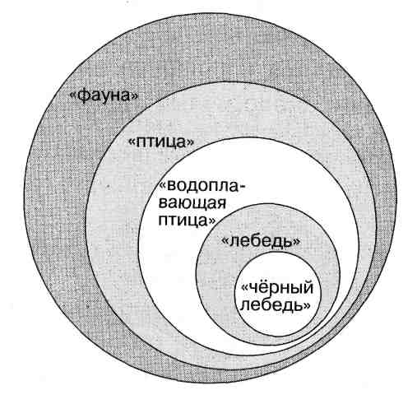
Подчинённые понятия, находящиеся в отношении «род -> вид» или «вид -> род», на диаграмме Эйлера-Венна изображаются кругами, вложенными друг в друга.
Если отношения между двумя любыми вложенными понятиями — «род -> вид» или «вид -> род», то такие отношения можно условно назвать «матрёшка» или «вертикальное вложение» или «соподчинение».
Понятия, которые связаны отношением равнозначности, пересечения или подчинения - совместимые понятия.

Несовместимые понятия
К несовместимым (несравнимым) понятиям относятся понятия, которые отражают множества, где ни один объект множества не является элементом другого множества. Например: «звук» и «таблица», «человек» и «компьютер», «волк» и «самолёт», «программа» и «монитор».

Непересекающимися называют понятия, которые отражают, что нет объектов, равно принадлежащих и к одному, и к другому множеству объектов. Например, понятия «компьютер» и «человек». Они относятся к непересекающимся понятиям, так как ни один человек - не компьютер и ни один компьютер - не человек. Круги Эйлера на диаграмме не пересекаются.
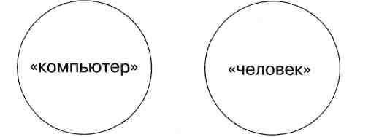
Отношение противоположности
В отношении противоположности находятся объекты, которые выражаются словами, противоположными по смыслу. Например: «истина» и «ложь», «земля» и «небо», «чёрный» и «белый», «да» и «нет», «компьютер с маленькой памятью» и «компьютер с большой памятью»

Отношение противоречия
Пример противоречащих понятий: «компьютер» и «НЕкомпьютер», «ученик» и «НЕученик», «человек» и «НЕчеловек», «А» и «НЕ-А». Для изображения отношений между такими понятиями круг делится линией на две части.
Понятия, которые связаны отношением противоположности или противоречия - несовместимые понятия.
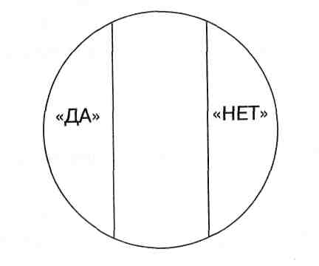  Отношение противоположности | 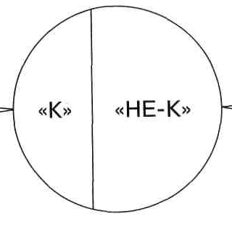  Отношение противоречия

Как построить определение понятия
Определение понятия — это перечисление всех существенных признаков объекта (класса однородных объектов) в связном предложении. Каждый из признаков, входящих в определение, должен быть необходим, а все вместе — достаточны для установления данного понятия. Это означает, что в определении должно раскрываться основное содержание понятия, в нем не должно быть лишних слов, но не должно быть и недосказанностей.
Некоторые первоначальные понятия не определяются. Такие понятия есть в каждой науке. Так, в математике это понятия «точка» и «множество», в информатике — « информация».
Очень часто определение строится через ближайший род и видовое отличие. Объем видового понятия более узок и полностью входит в объем родового понятия:
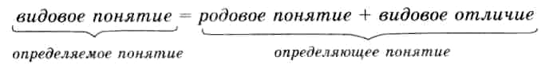
Например, в определении «Пользователь — это человек, применяющий компьютер для получения информации или решения задачи», понятие «пользователь» — видовое, понятие «человек» — родовое, «применяющий компьютер для получения информации или решения задачи» — видовое отличие.
При составлении определений следует избегать логических ошибок. Рассмотрим такое предложение: «Компьютер — это помощник человека при работе с информацией». Можно ли считать это предложение определением? В определении объемы определяемого и определяющего понятий равны. Если считать объем определяемого понятия «компьютер» равным объему определяющего понятия «помощник человека при работе с информацией», то компьютером можно считать любого человека, помогающего вам работать с информацией. Значит, приведенное предложение нельзя считать определением. Верным будет следующее определение: «Компьютер — универсальное электронное устройство, предназначенное для хранения, обработки и передачи данных».

Классификация
Каждое общее понятие может быть представлено как совокупность нескольких понятий.
Так, понятие «живая природа» включает в себя понятия «человек», «животное», «растение». В свою очередь, понятие «животное» включает в себя понятия «птица», «зверь», «рыба», «насекомое» и так далее.
Распределение объема некоторого понятия по избранному основанию на ряд частей называется классификацией.
Классификация может производиться по существенным признакам (естественная) или по несущественным признакам (вспомогательная). Место, занимаемое объектом в естественной классификации, позволяет судить о его свойствах. Вспомогательная классификация служит для более легкого отыскания объектов.
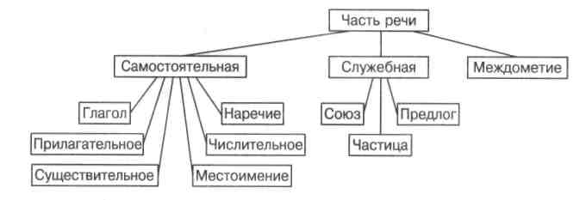
Ни один школьный предмет не обходится без классификаций. Так, на уроках русского языка вы сталкиваетесь с естественной классификацией частей речи. Графически классификации изображаются схемами.
Место, занимаемое объектом в естественной классификации, позволяет судить о его свойствах. Вспомогательная классификация не позволяет судить о свойствах объектов. Примеры вспомогательных классификаций: список фамилий, расположенных по алфавиту; каталог книг и так далее.

Контрольные вопросы и задания.

- Для чего используют круги Эйлера-Венна?
- Какие бывают отношения между совместимыми понятиями?
- Какие бывают отношения между несовместимыми понятиями?
- Что такое определение понятия?
- Что такое классификация и какие они бывают?

Это интересно.

Синквейн
Синквейн (от фр. cinquains, англ. cinquain) – это творческая работа, которая имеет короткую форму стихотворения, состоящего из пяти нерифмованных строк.
Синквейн пишется по следующим правилам:
1 строка – одно существительное, выражающее главную тему cинквейна.
2 строка – два прилагательных, выражающих главную мысль.
3 строка – три глагола, описывающие действия в рамках темы.
4 строка – фраза, несущая определенный смысл.
5 строка – заключение в форме существительного (ассоциация с первым словом).
Составлять cинквейн очень просто и интересно. И к тому же, работа над созданием синквейна развивает образное мышление.

Пример синквейна на тему «форум»:
Форум (существительное, выражающее главную тему)
Шумный, интересный (два прилагательных, выражающих главную мысль)
Развлекает, развивает, веселит (три глагола, описывающие действия в рамках темы)
Хорошее место для знакомств (фраза, несущая определенный смысл)
Общение (заключение в форме существительного)

Пример синквейна на тему «кошка»:
Кошка.
Пушистая, ласковая.
Мурлыкает, играет, бегает.
Любимый домашний питомец.
Животное.

Пример синквейна на тему «жизнь»:
Жизнь.
Активная, бурная.
Воспитывает, развивает, учит.
Дает возможность реализовать себя.
Искусство.

